**Задача:**

Рассчитать μ для первой буквы фамилии.

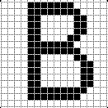

Составим в excel таблицу для удобства

Черный = 0, белый = 1.

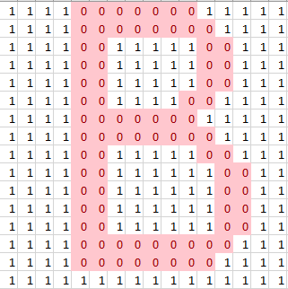

Делим на участки 4x4:

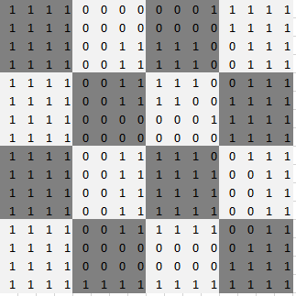

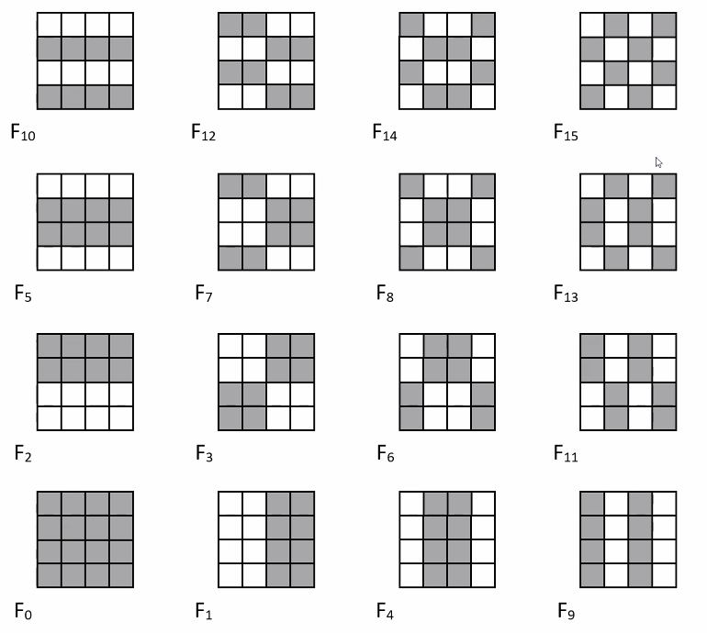

F0=173-0=173

F1=87-86=1

F2=82-91=-9

F3=88-85=3

F4=58-115=-57

F5=89-84=5

F6=75-98=-23

F7=87-86=1

F8=92-81=11

F9=100-73=27

F10=84-89=-5

F11=91-92=-11

F12=86=87=-1

F13=90-83=7

F14=79-94=-15

F15=81-92=-11